Data: 09.06.2020r.
klasa: IV
Temat: Zośka, Alek, Rudy – bohaterscy harcerze
- Przepisz temat.
- Przeczytaj informacje zawarte w temacie.
- Przepisz punkty 1,2,3,4
- Przepisz z To już wiem punkty 1,2,3
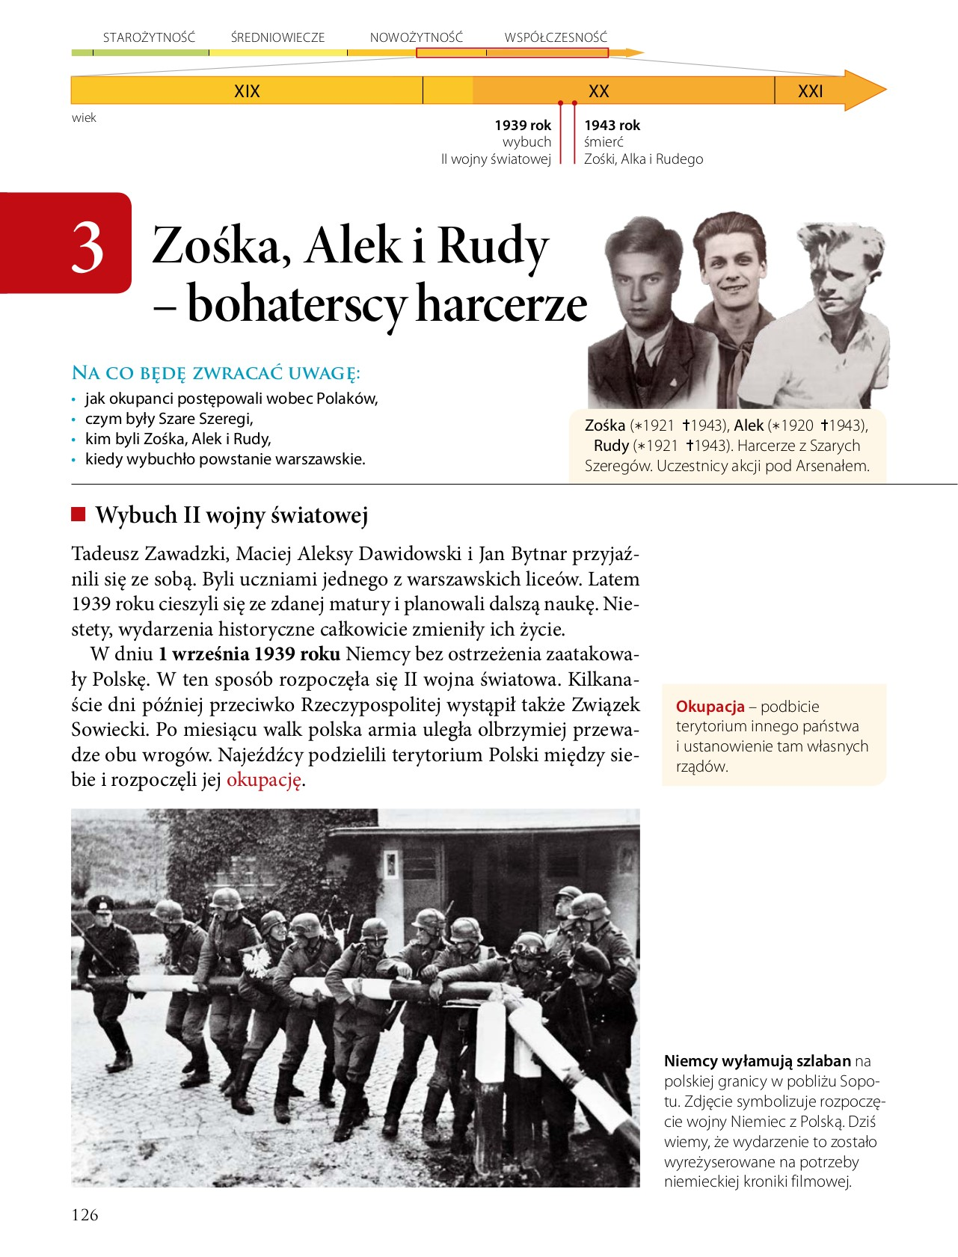

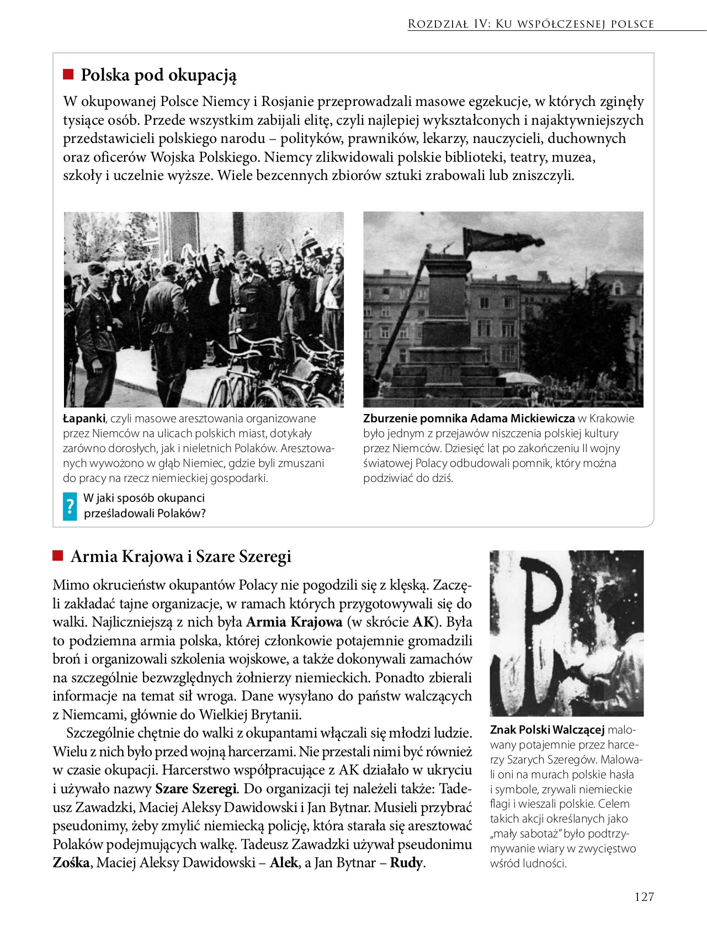

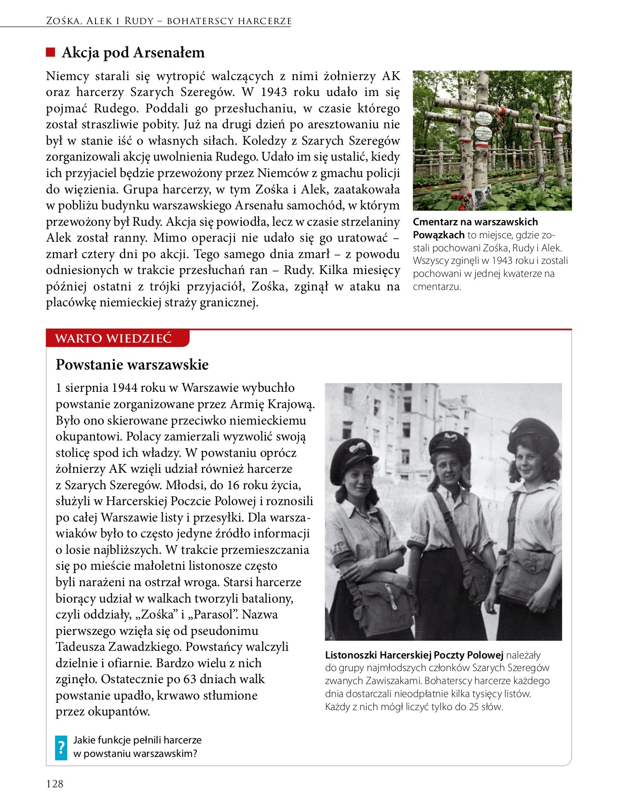

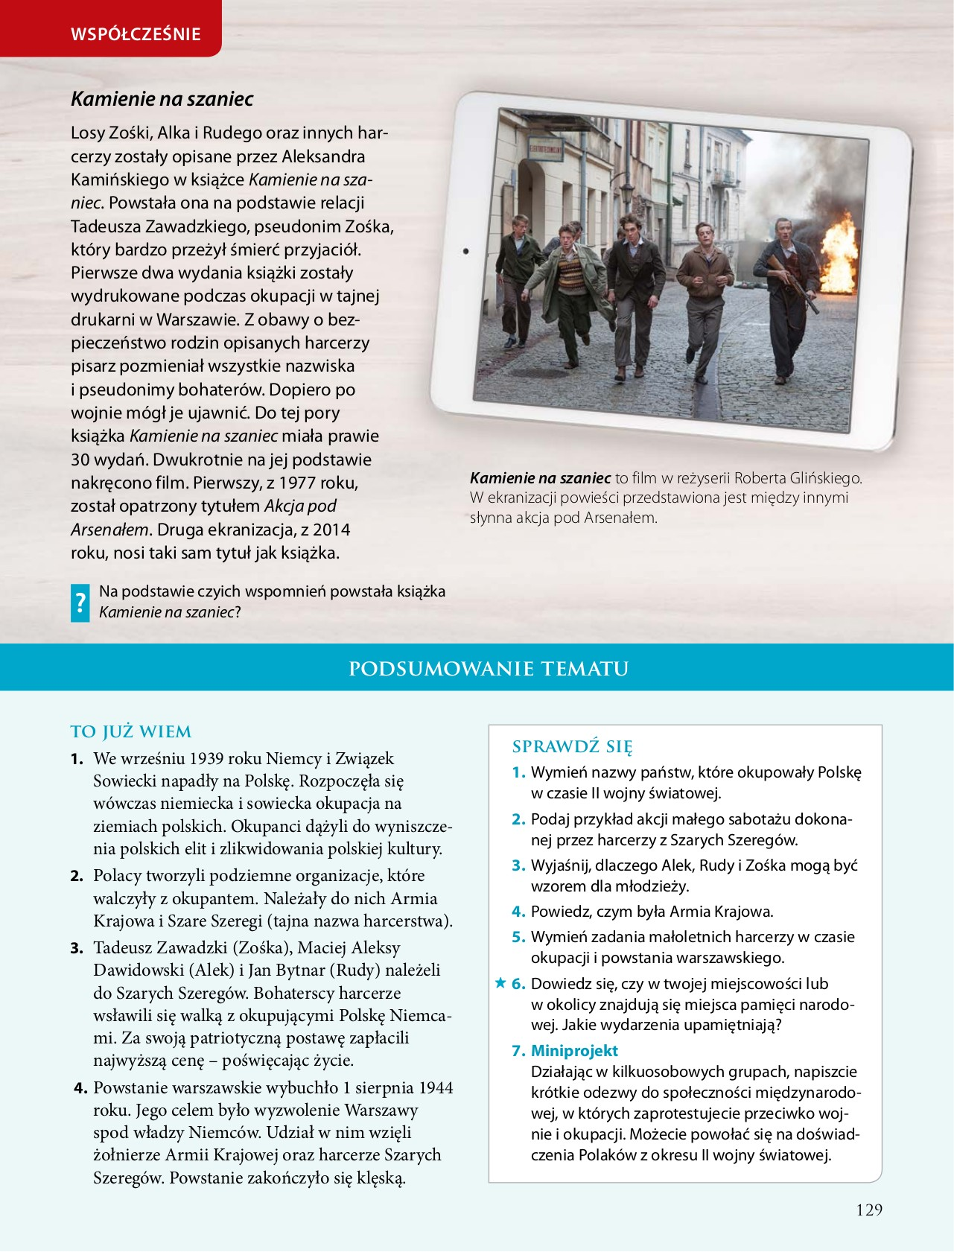

Data: 08.06.2020r.
Klasa: IV
Temat: Pilecki i Inka – żołnierze niezłomni
- Przepisz temat.
- Przeczytaj informacje zawarte w temacie.
- Przepisz punkty 1,3,
- Przepisz z To już wiem punkty 2,3

